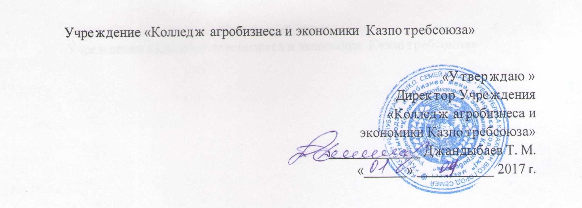

Положение

о внутриколледжной комиссии по предварительной проверке дипломных проектов

- Цели работы комиссии:
- повышение качества выполнения дипломных проектов;
- мониторинг повторяющихся ошибок и отклонений от общепринятых требований.

- Состав комиссии:
Состав комиссии утверждается приказом директора колледжа не позднее чем за один месяц до начала работы ГКК в составе председателя комиссии (назначается из состава администрации) и членов комиссии в составе трех человек. Состав комиссии может быть изменен для разных специальностей.

- Работа комиссии:
Комиссия начинает работу за две недели до начала работы ГКК и проверяет готовые дипломные проекты.
Комиссия дает, по согласованию с заведующим отделением, направление на рецензирование дипломного проекта.
При наличии замечаний комиссия дает учащемуся рекомендации по их устранению в двухдневный срок.
Комиссия завершает работу за два дня до начала работы ГКК.

- Итоги работы комиссии:
Председатель комиссии составляет отчет и подает его заместителю директора колледжа по учебной работе, по содержанию которого и по замечаниям указанным в отчете ГКК составляется план мероприятий на следующий учебный год для устранения недостатков, выявленных при работе обеих комиссий.

